关于4.2平台自动标记接收和计算的情况说明
一、基本情况
1）自动标记接收。4.2平台可接收现场端上传的自动标记，同步对小时数据进行标记。
2）日数据计算。日数据计算时，仅对人工标记的无效数据予以剔除，自动标记的无效数据未采纳。
二、工作请示
建议在日均值计算中，采纳自动标记，对自动标记后的无效数据予以剔除，避免触发无效督办。具体理由如下：
1）《污染物排放自动监测设备标记规则》“3.4 自动监测数据不能真实、准确、完整反映污染物排放实际状况时，排污单位按本规则如实标记的，视为自动监测数据无效。”
2）《污染物排放自动监测设备标记规则》“5 数据有效性的认定 5.1 排污单位可以利用具备自动标记功能的自动监测设备在自动监测设备现场端进行自动标记，也可以授权有关责任人在自动监控系统企业服务端进行人工标记。鼓励排污单位优先进行自动标记，提高标记准确度，减少人工标记工作量。同一时段同时存在人工标记和自动标记时，以人工标记为准。排污单位完成标记即为审核确认自动监测数据的有效性。”
附件
具体示例
2023年04月24日，浙江敬业染整股份有限公司废水纳管口 9-12点开展质控样维护，数采仪已完成自动标记。平台正常接收标记，并在平台显示为“自动监测设备维护”。
而当日日均值计算结果仍为超标，日均值为32.03，超标倍数为0.0677倍，触发事后督办。实际审核后日均值应为17.664，实际未超标（排放标准为30）。
附图1：国发平台总氮24日小时数据及标记情况
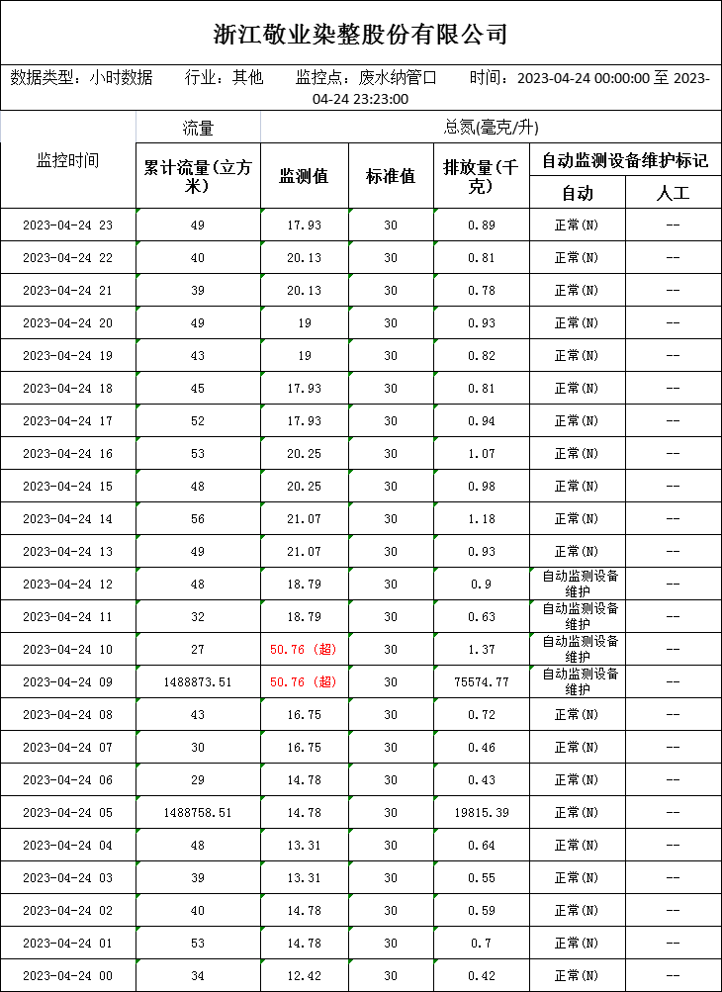
附图2：国发平台总氮4月24号日数据
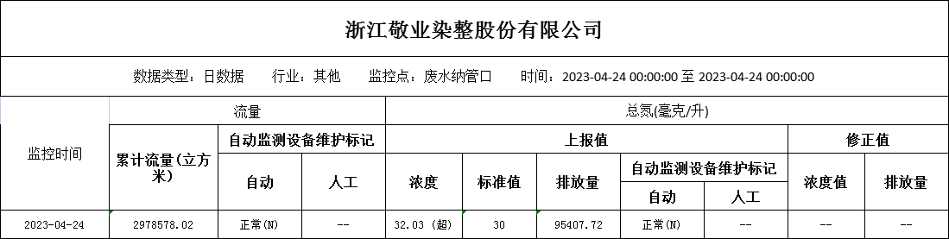

附图3：省平台审核后数据和原始数据
